**Obec Buzice**

**Zastupitelstvo obce Buzice**

**Obecně závazná vyhláška obce Buzice**

**kterou se vydává požární řád obce**

Zastupitelstvo obce Buzice se na svém zasedání konaném dne 25.4.2024 usneslo vydat na základě § 29 odst. 1 písm. o) bod 1 zákona č. 133/1985 Sb., o požární ochraně, ve znění pozdějších předpisů (dále jen „zákon o požární ochraně“), a v souladu s § 10 písm. d) a § 84 odst. 2 písm. h) zákona č. 128/2000 Sb., o obcích (obecní zřízení), ve znění pozdějších předpisů, tuto obecně závaznou vyhlášku (dále jen „vyhláška“):

#### Čl. 1 Úvodní ustanovení

(1) Tato vyhláška upravuje organizaci a zásady zabezpečení požární ochrany v obci.

(2) Při zabezpečování požární ochrany spolupracuje obec zejména s hasičským záchranným sborem kraje, občanskými sdruženími a obecně prospěšnými společnostmi působícími na úseku požární ochrany.

#### Čl. 2 Vymezení činnosti osob pověřených zabezpečováním požární ochrany v obci

1. Ochrana životů, zdraví a majetku občanů před požáry, živelními pohromami a jinými mimořádnými událostmi na území obce Buzice (dále jen „obec“) je zajištěna jednotkou sboru dobrovolných hasičů obce (dále jen „JSDH obce“) podle čl. 5 této vyhlášky a dále jednotkami požární ochrany uvedenými v příloze č. 1 této vyhlášky.
2. K zabezpečení úkolů na úseku požární ochrany byly na základě usnesení zastupitelstva obce dále pověřeny tyto orgány obce:
3. zastupitelstvo obce - projednáním stavu požární ochrany v obci minimálně 1 x za 12 měsíců nebo vždy po závažné mimořádné události mající vztah k zajištění požární ochrany v obci,
4. starosta - zabezpečováním pravidelných kontrol dodržování předpisů a plnění povinností obce na úseku požární ochrany vyplývajících z její samostatné působnosti, a to minimálně 1 x za 12 měsíců.

#### Čl. 3 Podmínky požární bezpečnosti při činnostech a v objektech se zvýšeným nebezpečím vzniku požáru se zřetelem na místní situaci

1. Za činnosti, při kterých hrozí zvýšené nebezpečí vzniku požáru, se podle místních podmínek považuje:
2. konání veřejnosti přístupných kulturních a sportovních akcí na veřejných prostranstvích, při nichž dochází k manipulaci s otevřeným ohněm a na něž se nevztahují povinnosti uvedené v § 6 zákona o požární ochraně ani v právním předpisu kraje[1] či obce[2] vydanému k zabezpečení požární ochrany při akcích, kterých se zúčastňuje větší počet osob.

Pořadatel akce je povinen konání akce nahlásit min. 2 pracovní dny před jejím započetím na Obecním úřadu Buzice a na operační středisko Hasičského záchranného sboru Jihočeského kraje. Je-li pořadatelem právnická osoba či fyzická osoba podnikající, je její povinností zřídit preventivní požární hlídku[3].

1. Za objekty se zvýšeným nebezpečím vzniku požáru se dle místních podmínek dále považují objekty v majetku právnických a fyzických podnikajících osob v katastru obce, které provozují činnosti se zvýšeným nebo vysokým požárním nebezpečím dle zákona o požární ochraně. Za požární bezpečnost v jednotlivých objektech odpovídá provozovatel činnosti.

#### Čl. 4 Způsob nepřetržitého zabezpečení požární ochrany v obci

1. Přijetí ohlášení požáru, živelní pohromy či jiné mimořádné události na území obce je zabezpečeno systémem ohlašoven požárů uvedených v čl. 7.
2. Ochrana životů, zdraví a majetku občanů před požáry, živelními pohromami a jinými mimořádnými událostmi na území obce je zabezpečena jednotkami požární ochrany uvedenými v čl. 5 a v příloze č. 1 vyhlášky.

#### Čl. 5 Kategorie jednotky sboru dobrovolných hasičů obce, její početní stav a vybavení

1. Obec Buzice zřídila JSDH obce, jejíž kategorie, početní stav a vybavení jsou uvedeny v příloze č. 2 vyhlášky.
2. Členové JSDH obce se při vyhlášení požárního poplachu dostaví ve stanoveném čase do hasičské stanice JSDH obce v obci Buzice, anebo na jiné místo, stanovené velitelem JSDH.

#### Čl. 6 Přehled o zdrojích vody pro hašení požárů a podmínky jejich trvalé použitelnosti

1. Vlastník nebo uživatel zdrojů vody pro hašení požárů je povinen tyto udržovat v takovém stavu, aby bylo umožněno použití požární techniky a čerpání vody pro hašení požárů[4].
2. Zdroje vody pro hašení požárů jsou stanoveny v nařízení kraje[5]. Zdroje vody pro hašení požárů na území obce jsou uvedeny v příloze č. 3 vyhlášky.
3. Obec nad rámec nařízení kraje nestanovila další zdroje vody pro hašení požárů.

#### Čl. 7 Seznam ohlašoven požárů a dalších míst, odkud lze hlásit požár, a způsob jejich označení

1. Obec Buzice zřídila následující ohlašovny požárů, které jsou trvale označeny tabulkou „Ohlašovna požárů”:

**v obci Buzice:**

OÚ Buzice

Buzice 79  
388 01 Blatná

tel. 383 423 613

#### Čl. 8Způsob vyhlášení požárního poplachu v obci

1) Vyhlášení požárního poplachu v obci Buzice se provádí signálem „POŽÁRNÍ POPLACH", který je vyhlašován přerušovaným tónem sirény po dobu jedné minuty (25 sec. tón - 10 sec. pauza - 25 sec. tón). Siréna je reprodukována obecním rozhlasem.

Požární poplach je možné vyhlásit i ruční sirénou. Ruční siréna je umístěna v hasičské zbrojnici v obci Buzice.

V případě poruchy technických zařízení pro vyhlášení požárního poplachu se požární poplach v obci Buzice vyhlašuje opakovaným zvoláním „HOŘÍ“.

2) Vyhlášení požárního poplachu v části obce Buzice - Václavov se provádí signálem „POŽÁRNÍ POPLACH", který je vyhlašován přerušovaným tónem sirény po dobu jedné minuty (25 sec. tón - 10 sec. pauza - 25 sec. tón). Siréna je reprodukována obecním rozhlasem.

Požární poplach je možné vyhlásit i ruční sirénou. Ruční siréna je umístěna v hasičské zbrojnici v obci Buzice.

V případě poruchy technických zařízení pro vyhlášení požárního poplachu se požární poplach v částech obce Buzice - Václavov vyhlašuje opakovaným zvoláním „HOŘÍ“.

#### Čl. 9

Seznam sil a prostředků jednotek požární ochrany

Seznam sil a prostředků jednotek požární ochrany podle výpisu z požárního poplachového plánu Jihočeského kraje je uveden v příloze č. 1 vyhlášky.

#### Čl. 10

**Zrušovací ustanovení**

Touto vyhláškou se ruší obecně závazná vyhláška č. 1/2004 ze dne 1.7.2004.

#### Čl. 11

**Účinnost**

Tato vyhláška nabývá účinnosti počátkem patnáctého dne následujícího po dni jejího vyhlášení.

Gabriela Málková --------------------------------------------------------

starostka obce podpis

Ondřej Hulač --------------------------------------------------------

místostarosta obce podpis

**Příloha č. 1 k obecně závazné vyhlášce č. 2/2024, kterou se vydává požární řád**

Seznam sil a prostředků jednotek požární ochrany z požárního poplachového plánu Jihočeského kraje.

V případě vzniku požáru nebo jiné mimořádné události jsou pro poskytnutí pomoci v katastru obce Buzice a části obce Buzice - Václavov určeny podle stupně požárního poplachu následující jednotky požární ochrany:

|  |  |  |
| --- | --- | --- |
| **Obec Buzice** | | |
| **Stupeň poplachu** | **Pořadí výjezdu** | **Jednotka PO / Družstvo** |
| I. | 1 | HS Blatná (JPO I) |
| I. | 2 | Buzice (JPO V) |
| I. | 3 | Blatná (JPO III) |
| I. | 4 | Sedlice (JPO III) |
| II. | 1 | Lnáře (JPO III) |
| II. | 2 | Bělčice (JPO III) |
| II. | 3 | Záboří (JPO III) |
| II. | 4 | Mirovice (JPO II) |
| III. | 1 | HS Blatná (JPO I) |
| III. | 2 | Mirovice (JPO II) |

|  |  |  |
| --- | --- | --- |
| **Obec Buzice - Václavov** | | |
| **Stupeň poplachu** | **Pořadí výjezdu** | **Jednotka PO / Družstvo** |
| I. | 1 | HS Blatná (JPO I) |
| I. | 2 | Buzice (JPO V) |
| I. | 3 | Blatná (JPO III) |
| I. | 4 | Sedlice (JPO III) |
| II. | 1 | Mirovice (JPO II) |
| II. | 2 | Lnáře (JPO III) |
| II. | 3 | Bělčice (JPO III) |
| II. | 4 | Záboří (JPO II) |
| III. | 1 | HS Blatná (JPO I) |
| III. | 2 | Mirovice (JPO II) |

1/2

**Množství a druh požární techniky pro jednotlivé stupně požárního poplachu:**

|  |  |  |
| --- | --- | --- |
| **Obec Buzice** | | |
| **Stupeň poplachu** | **Pořadí výjezdu** | **Jednotka PO + technika (počet osob)** |
| I. | 1 | HZS Blatná, CAS 20/4000 (1+1)  HZS Blatná, CAS 32/8200 (1+1) |
| 2 | JSDHO Buzice, DA 12 (1+3) |
| 3 | JSDHO Blatná, CAS 20/4000 (1+3) |
| 4 | JSDHO Sedlice, CAS 32/10500 (1+3) |
| II. | 1 | JSDHO Lnáře, CAS 32/8200 (1+3) |
| 2 | JSDHO Bělčice, CAS 32/8200 (1+3) |
| 3 | JSDHO Záboří, CAS 25/3500 (1+3) |
| 4 | JSDHO Mirovice, CAS20/4000 (1+3) |

|  |  |  |
| --- | --- | --- |
| **Obec Buzice - Václavov** | | |
| **Stupeň poplachu** | **Pořadí výjezdu** | **Jednotka PO + technika (počet osob)** |
| I. | 1 | HZS Blatná, CAS 20/4000 (1+1)  HZS Blatná, CAS 32/8200 (1+1) |
| 2 | JSDHO Buzice, DA 12 (1+3) |
| 3 | JSDHO Blatná, CAS 20/4000 (1+3) |
| 4 | JSDHO Sedlice, CAS 32/10500 (1+3) |
| II. | 1 | JSDHO Mirovice, CAS20/4000 (1+3) |
| 2 | JSDHO Lnáře, CAS 32/8200 (1+3) |
| 3 | JSDHO Bělčice, CAS 32/8200 (1+3) |
| 4 | JSDHO Záboří, CAS 25/3500 (1+3) |

2/2

**Příloha č. 2 k obecně závazné vyhlášce č. 2/2024, kterou se vydává požární řád**

Požární technika a věcné prostředky požární ochrany JSDH obce Buzice.

|  |  |  |  |
| --- | --- | --- | --- |
| **Dislokace JPO** | **Kategorie JPO** | **Počet členů** | **Minimální počet členů v pohotovosti** |
| Buzice | JPO V | 7 | 4 |

|  |  |
| --- | --- |
| Požární technika a věcné prostředky PO | Počet |
| Dopravní automobil DA 12 - A 31 | 1 ks |
| Přívěs s motorovou stříkačkou PS 12 | 1 ks |
| Motorová pila | 1 ks |
| Kalové čerpadlo | 1 ks |
| Vysoušeč | 1 ks |

**Příloha č. 3 k obecně závazné vyhlášce č.2/2024, kterou se vydává požární řád**

1. Přehled zdrojů vody (výpis z nařízení Jihočeského kraje č. 17/2023 ze dne 14.12.2023), včetně GPS souřadnic

|  |  |  |  |  |  |  |
| --- | --- | --- | --- | --- | --- | --- |
| **Území okresu Strakonice – pověřená obec (město) Blatná** | | | | | | |
| **Obec** | **Katastrální území (místní část)** | **Zdroj vody** | **GPS** | **Další zdroj vody** | **GPS** |
| **Buzice** | Buzice | rybník Buzický | 49.4196211°N, 13.9234089°E | řeka Lomnice u. č.p. 72 | 49.42168°N, 13.9301736°E |
|  |  | rybníček U Buzického Dvora | 49.4248169°N, 13.9249672°E |

|  |  |  |  |  |
| --- | --- | --- | --- | --- |
| **Typ zdroje vody** | **Název** | **Kapacita** | **Čerpací stanoviště** | **Využitelnost** |
| Přirozené | rybník Buzický | neomezená | na hrázi | celoroční |
| Přirozené | řeka Lomnice u. č.p. 72 | neomezená | na hrázi | celoroční |
| Přirozené | rybníček U Buzického Dvora | neomezená | na hrázi | celoroční |

1. Plánek obce s vyznačením zdrojů vody pro hašení požárů, čerpacích stanovišť a směru příjezdu k nim.

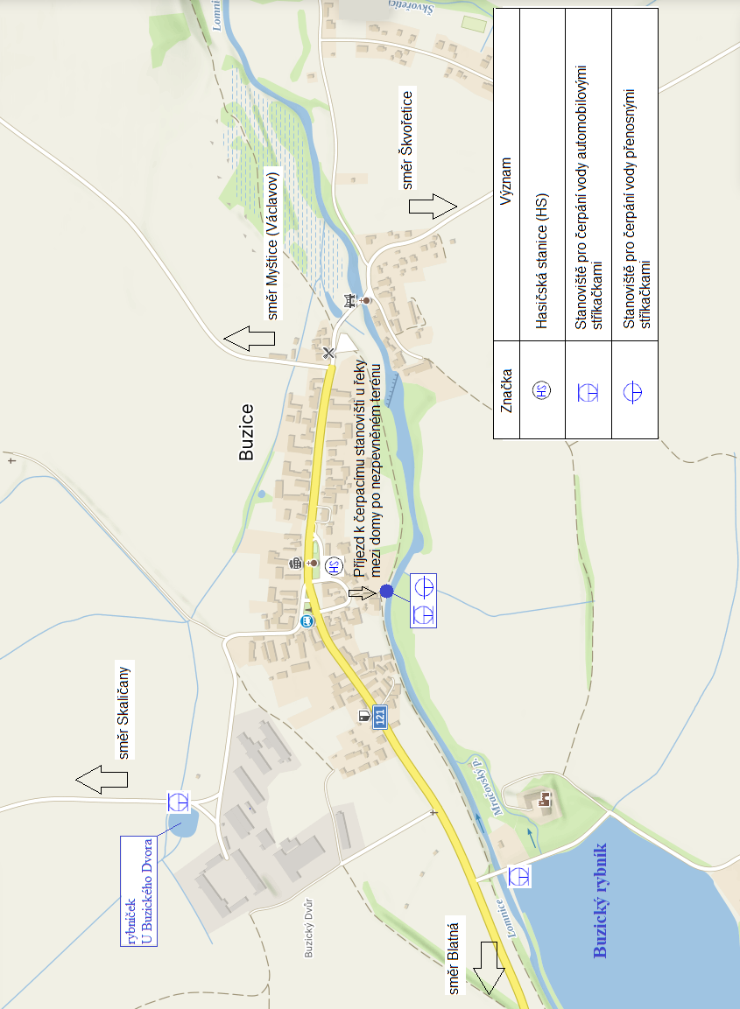

1. § 27 odst. 2 písm. b) bod 5 zákona o požární ochraně
2. § 29 odst. 1 písm. o) bod 2 zákona o požární ochraně
3. § 13 odst. 1 písm. b) zákona o požární ochraně
4. § 7 odst. 1 zákona o požární ochraně
5. nařízení Jihočeského kraje č. 17/2023 ze dne 14.12.2023